配置及报价：

名称 | 备注 | 数量 | 单价 | 总价 | 图片
中华灯 | 1.灯杆按抗震7度，抗风力11级设防，抗震烈度为B级  2.材料按设计要求灯杆选用优质低碳钢Q235型，刚才的硅含量不高于0.04%。经大型折弯机一次折弯成型，直线度误差不超过0.05%。  3.工艺：灯杆一体成型，线条流畅  4.总高度：8m 矩管口径：165mm*3.0  主杆壁厚：3.0mm  主杆热镀锌  花艺造型为镀锌管 镀锌板 防锈防腐处理，金色闪光喷塑。  灯罩光源：20瓦*9个 |  | 4570（套） |  | 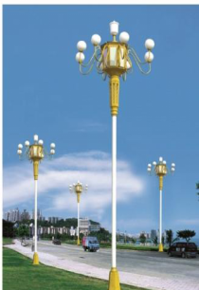

备注：此报价含税运费

地址：北京市房山区窦店镇窦店工业区

